При этом удельные потери давления будут составлять 45...280 Па/м для полимерных трубопроводов

Гидравлический расчет системы отопления
- Подписаться
- Google+
- Facebook
- twitter
RSS
Современные системы отопления имеют принципиально иной подход к регулированию — это не процесс наладки перед пуском с последующей работой в постоянном гидравлическом режиме, это системы с постоянно изменяющимся тепловым режимом в процессе эксплуатации, что, соответственно, требует оборудования для отслеживания этих изменений и реагирования на них. Новые подходы, решения, материалы и конструкции в системах отопления развивают эти и без того сложнейшие и динамические системы. В этих условиях специалисты должны владеть многообразием и спецификой применения современной регулирующей арматуры для реализации высокотехнологичных и энергоэффективных систем отопления с оптимизированными капитальными затратами.

Задачи и последовательность гидравлического расчета системы отопления
Гидравлический расчет наряду с использованием и правильной установкой регулирующей арматуры в современных системах отопления является гарантией эффективной работы.
Основные моменты эффективной работы системы отопления заключаются в:
- подаче теплоносителя к отопительным приборам в количестве, достаточном для обеспечения теплового баланса помещений при изменяющейся температуре наружного воздуха и задаваемой пользователем помещения температуры внутреннего воздуха (в пределах нормируемой для данного функционального назначения помещения);
- минимизации эксплуатационных затрат, в том числе энергетических, на преодоление гидравлического сопротивления системы;
- минимизации капиталовложений при строительстве системы отопления, зависящей, в том числе, от принятых диаметров трубопроводов;
- бесшумности, надежности и стабильности работы системы отопления.
Для обеспечения соответствия систем отопления перечисленным требованиям следует решить следующие задачи, которые реализуются в процессе гидравлического расчета:
- определить диаметры трубопроводов на участках системы отопления с учетом рекомендованных и экономически целесообразных скоростей движения теплоносителя;
- рассчитать гидравлические потери давления на участках системы;
- выполнить гидравлическую увязку параллельных приборных и других ветвей системы, с использованием регулирующей арматуры для динамической балансировки при нестационарных тепловых и гидравлических режимах работы системы отопления;
- определить потери давления и расход теплоносителя в системе отопления.
Гидравлический расчет является наиболее сложным, трудоемким и важным этапом при проектировании водяных систем отопления. Перед его проведением должны быть выполненными следующие расчетно-графические работы:
- определен тепловой баланс отапливаемых помещений;
- выбран тип отопительных приборов или теплообменных поверхностей и выполнено их размещение в отапливаемых помещениях на планах здания;
- приняты принципиальные решения по конфигурации системы водяного отопления (размещению источника теплоты, трассировке магистральных трубопроводов и приборных веток), типу используемых трубопроводов, запорной и регулирующей арматуры (вентилей, кранов, клапанов и регуляторов давления, расхода, терморегуляторов);
- вычерчена схема системы отопления (желательно аксонометрическая) с указанием номера, тепловых нагрузок и длин расчетных участков;
- определено главное циркуляционное кольцо — замкнутый контур, который включает последовательные участки трубопроводов с максимальным расходом теплоносителя от источника тепловой энергии к наиболее отдаленному отопительному прибору (для двухтрубной системы) или приборной ветке-стояку (при однотрубной системе) и назад к источнику теплоты.
Расчетным участком трубопровода является участок постоянного диаметра с неизменным расходом теплоносителя, определенным по тепловому балансу помещений. Нумерацию расчетных участков начинают от источника теплоты (ИТП или теплогенератора). Узловые точки в местах ответвлений на подающем магистральном трубопроводе, как правило, обозначают заглавными буквами алфавита; в соответствующих узлах на сборных магистральных трубопроводах их указывают со штрихом.
Узловые точки в местах ответвлений распределительных приборных веток (стояков) обозначают арабскими цифрами, которые отвечают номеру этажа в горизонтальных системах или номеру приборной ветки-стояка в вертикальных системах; в узлах сбора потоков теплоносителя эти номера указывают со штрихом. Номер каждого расчетного участка состоит из двух букв или цифр, которые отвечают началу и концу участка.
Нумерацию приборных веток (стояков) в вертикальных системах отопления рекомендуется выполнять арабскими цифрами по часовой стрелке по периметру здания, начиная от квартиры, расположенной в верхний левой части плана этажа.
Длины участков трубопроводов системы отопления с точностью до 0,1 м определяют по планам, вычерченным в масштабе.
Тепловая нагрузка расчетного участка равняется тепловому потоку, который должен передать (на подающих трубопроводах) или передал (на обратных трубопроводах) теплоноситель, который транспортируется на участке. Тепловая нагрузка расчетных участков системы магистральных распределительных и сборных трубопроводов с округлением до 10 Вт вычисляют после нанесения тепловой нагрузки на все отопительные приборы и приборные ветки. Как правило, тепловую нагрузку расчетного участка Q_{i-j}, Вт, указывают над выносной линией, а длину участка l_{i-j} в метрах — под выносной линией.
Зная количество теплоты на i-j-участке системы отопления Q_{i-j} — которое транспортирует теплоноситель с температурами в t_{г} подающем и t_{о} в обратном трубопроводах, можно определить необходимый расход теплоносителя на соответствующих участках системы отопления
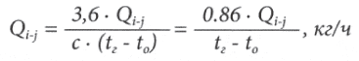 (1)
где:
с = 4,2 кДж/(кг·°С) — удельная теплоемкость воды;
t_{г} — расчетная температура горячего теплоносителя в системе отопления, °С;
t_{о} — расчетная температура охлажденного теплоносителя в системе отопления, °С.

Определение диаметров трубопроводов на участках системы отопления

Для распределения теплоносителя между отопительными приборами в системах отопления используют трубопроводы, выполненные из черной и нержавеющей стали, меди, различных модификаций полиэтилена РЕ-Х, полипропилена РР, полибутилена РВ, а также многослойных труб PE-Xc-AI-PE-X и др.

Основными технико-экономическими требованиями при определении диаметров трубопроводов в системах отопления являются:

минимизация эксплуатационных затрат на преодоление гидравлического сопротивления при циркуляции теплоносителя в системе;

минимизация капитальных затрат при строительстве на трубопроводы и запорно-регулирующую арматуру принятых диаметров.

Для удовлетворения первого из требований диаметры трубопроводов и установленной регулирующей арматуры должны быть в пределах обеспечения минимальной скорости движения теплоносителя 0,2–0,25 м/с, необходимой для удаления пузырьков воздуха, которые способны образовывать воздушные пробки.

Малые скорости движения теплоносителя приводят к увеличению диаметров трубопроводов и, как следствие, к ряду отрицательных моментов при строительстве и эксплуатации систем водяного отопления:

увеличение материалоемкости (металлоемкости) системы;

увеличение стоимости системы отопления;

увеличение количества (объема) теплоносителя в системе;

снижение быстродействия системы (увеличение тепловой инерции).

Для обеспечения минимизации капитальных затрат по второму экономическому условию — диаметры трубопроводов и арматуры должны быть наименьшими, но не приводящими при расчетном расходе теплоносителя к появлению гидравлических шумов в трубопроводах и запорно-регулирующей арматуре системы отопления, которые возникают при значениях скорости теплоносителя 0,6–1,5 м/с в зависимости от величины коэффициента местного сопротивления.

Очевидно, что при противоположной направленности приведенных требований к величине определяемого диаметра трубопровода существует область целесообразных значений скорости движения теплоносителя. Как показывает опыт строительства и эксплуатации систем отопления, а также сопоставление капитальных и эксплуатационных затрат, оптимальная область значений скоростей движения теплоносителя находится в пределах 0,3…0,7 м/с. При этом удельные потери давления будут составлять 45…280 Па/м для полимерных трубопроводов и 60…480 Па/м для стальных водогазопроводных труб.

Учитывая более высокую стоимость трубопроводов из полимерных материалов, целесообразно придерживаться более высоких скоростей движения теплоносителя в них для предотвращения увеличения капиталовложений при строительстве. При этом эксплуатационные затраты (гидравлические потери давления) в трубах из полимерных материалов в сравнении со стальными трубами будут меньше или оставаться на том же уровне благодаря значительно более низкой величине коэффициента гидравлического трения.

Для определения внутреннего диаметра трубопровода d_{вн} на расчетном участке системы отопления при известном транспортируемом тепловом потоке и разности температур в подающем и обратном трубопроводах ∆t_{co} = 90 – 70 = 20°С (для двухтрубных систем отопления) или расходе теплоносителя удобно пользоваться таблицей 1.

Таблица 1. Определение внутреннего диаметра трубопроводов системы отопления
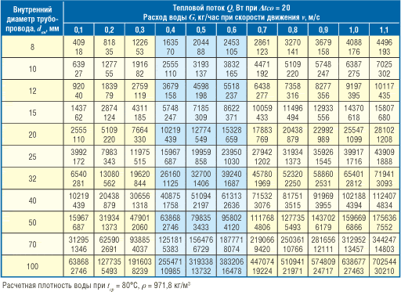

Дальнейший выбор трубопроводов для инженерных систем жизнеобеспечения, в том числе и отопления, заключается в определении типа трубы, которая при планируемых условиях эксплуатации обеспечит максимальную надежность и долговечность. Столь высокие требования объясняются тем, что трубопроводы систем горячего и холодного водоснабжения, отопления, теплоснабжения установок вентиляции и кондиционирования воздуха, газоснабжения и других инженерных систем проходят практически через весь объем здания.

Таблица 2
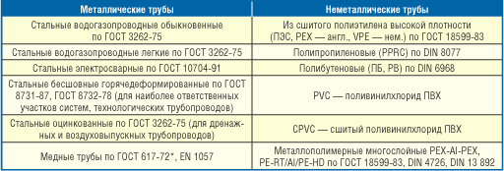

Стоимость трубопроводов всех инженерных систем в сравнении со стоимостью здания — менее 0,1%, а авария или замена трубопроводов при их сроке эксплуатации менее срока эксплуатации здания приводит к значительным дополнительным затратам на косметический или капитальный ремонты, не говоря о возможных убытках при аварии на восстановление оборудования и материальных ценностей, находящихся в здании.

Все трубы промышленного изготовления, которые применяют в системах отопления, можно разделить на две большие группы — металлические и неметаллические. Главная отличительная особенность металлических труб — механическая прочность, неметаллических — долговечность.

На основании предварительно определенного внутреннего диаметра трубопровода принимают соответствующий диаметр условного прохода d_{y} для металлических труб или наружный диаметр и толщину стенки трубы d_{н} x s для полимерных (металлополимерных) трубопроводов.

Разные типы труб имеют различные механические, гидравлические и эксплуатационные характеристики, оказывающие различное влияние на процессы гидродинамики и распределения тепловых потоков в системе отопления.

Известно, что при снижении гидравлических потерь давления на трение при движении теплоносителя в трубах повышается эффективность регулирования расходом теплоносителя (тепловым потоком) отопительного прибора за счет увеличения (перераспределения) срабатываемого располагаемого давления на регулируемых вручную или автоматически вентилях, кранах, клапанах или другой арматуре. При этом говорят о росте авторитета регулирующего вентиля. Под авторитетом регулирующей арматуры следует понимать долю располагаемого на регулируемом участке давления, которая расходуется на преодоление местного сопротивления вентиля (клапана) при движении теплоносителя.

Определение потерь давления на участках систем водяного отопления
Совокупность последовательно соединенных участков системы отопления, от источника теплоты до отопительных приборов и обратно, образуют циркуляционные кольца, по которым осуществляется движение теплоносителя. В двухтрубных системах отопления количество циркуляционных колец равно количеству отопительных приборов, а в однотрубных — количеству приборных веток (стояков).
Необходимое, пропорциональное тепловым нагрузкам, распределение теплоносителя по циркуляционным кольцам системы отопления осуществляется обратно пропорционально потерям давления в этих кольцах. Причем обратная пропорциональность является квадратичной.
Последующий этап гидравлического расчета заключается в определении потерь давления в системе отопления, которые определяются как сумма потерь давления на участках, образующих главное циркуляционное кольцо. В общем случае каждый их этих участков представляет собой трубопровод постоянного диаметра, на котором может быть установлена запорная и регулирующая арматура, а также оборудование системы отопления, которые являются местными гидравлическими сопротивлениями.
Таким образом, потери давления на произвольном участке системы целесообразно представлять как сумму двух составляющих: потери давления на гидравлическое трение при транспортировании теплоносителя в трубе и потери давления в местных сопротивлениях. Представленное описание гидравлических процессов, происходящих на участке любой гидравлической системы, описывается формулой Дарси-Вейсбаха:
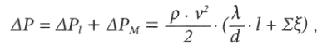 (2)
где:
∆Р_{l} — потери давления на трение в трубопроводе участка системы отопления, Па;
∆Р_{м} — потери давления в местных сопротивлениях на участке системы отопления, Па;
ρ — плотность транспортируемого теплоносителя, кг/м³;
λ — коэффициент гидравлического трения;
d и l — соответственно внутренний диаметр и длина трубопровода на участке системы отопления, м;
Σξ — сумма коэффициентов местных гидравлических сопротивлений на участке;
ν — скорость теплоносителя, м/с.
Для определения коэффициента гидравлического трения трубопроводов λ в мировой практике существуют несколько общепринятых зависимостей. Так, в странах СНГ наибольшее распространение получила формула Альтшуля:
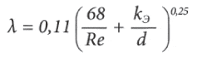 (3)
а в странах Западной Европы используют формулу Колбрука-Уайта:
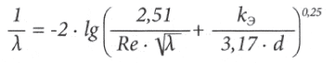 (4)
где:
Re — число Рейнольда;
k_{э} — эквивалентная шероховатость трубы, мм.
Анализ результатов вычислений коэффициентов гидравлического трения А, полученных на основании приведенных формул в области экономически целесообразных скоростей движения теплоносителя в трубах 0,4–0,6 м/с, что соответствует переходному режиму протекания жидкости, показывает, что формула Альтшуля является более точной как для стальных, так и полимерных трубопроводов. Некоторые гидродинамические характеристики труб приведены в табл. 3.
Таблица 3. Гидродинамические характеристики труб
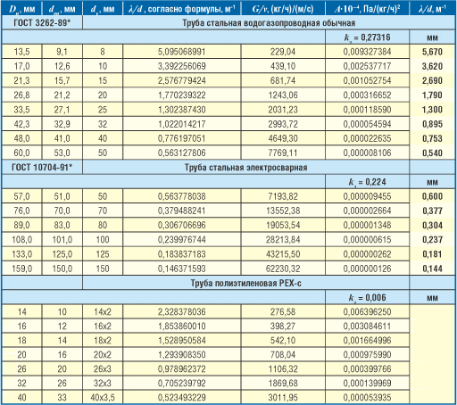
Приведенные выше аналитические зависимости положены в основу существующих методов гидравлических расчетов систем отопления, в том числе и наиболее распространенного — метода характеристик сопротивления.
Согласно метода характеристик сопротивления и как это видно из уравнения (2) потери давления на участке прямо пропорциональны квадрату расхода теплоносителя:
(5)
где:
G — массовый расход теплоносителя на участке, кг/ч;
S — характеристика гидравлического сопротивления участка системы, Па/(кг/ч)².
Величина характеристики гидравлического сопротивления участка в физическом смысле представляет собой потери давления на участке при единичном массовом расходе теплоносителя и определяется по формуле:
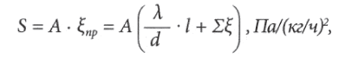 (6)
где:
А — удельное динамическое давление, Па/(кг/ч)²;
ξ_{пр} — приведенный коэффициент местных сопротивлений участка.
Удельное динамическое давление в трубопроводе фиксированного диаметра есть не что иное, как динамическое давление, создаваемое протекающим теплоносителем при массовом расходе 1 кг/ч, и при отсутствии данных производителя может быть определено по формуле:
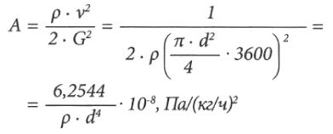 (7)
Приведенный коэффициент местных сопротивлений участка представляет собой сумму местных сопротивлений на участке и величины ((λ/d)·l), которая адекватна коэффициенту местного сопротивления, учитывающему потери давления на гидравлическое трение.
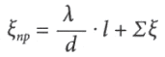 (8)
В настоящее время в связи с бурным развитием рынка трубопроводов из полимерных материалов, имеющих близкие значения по эквивалентной шероховатости k_{э}, многие производители труб приводят удельные потери давления R, Па/м для выпускаемого сортамента труб. Это позволяет упростить методику определения потерь давления на участке системы:
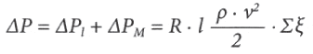 (9)
Приведенное уравнение составляет суть метода гидравлического расчета по удельным потерям давления.
Таким образом, для определения потерь давления на участке системы отопления с предварительно определенным диаметром трубы d необходимо знать:
- λ/d и А или R — гидравлические характеристики трубопровода;
- l — длину трубопровода на расчетном участке системы;
- Σξ — конфигурацию участка и коэффициенты местных сопротивлений установленной на участке запорно-регулирующей арматуры и оборудования.
Гидравлическое сопротивление системы отопления определяется как сумма величин потерь давления на участках, которые составляют главное циркуляционное кольцо системы.
(10)

